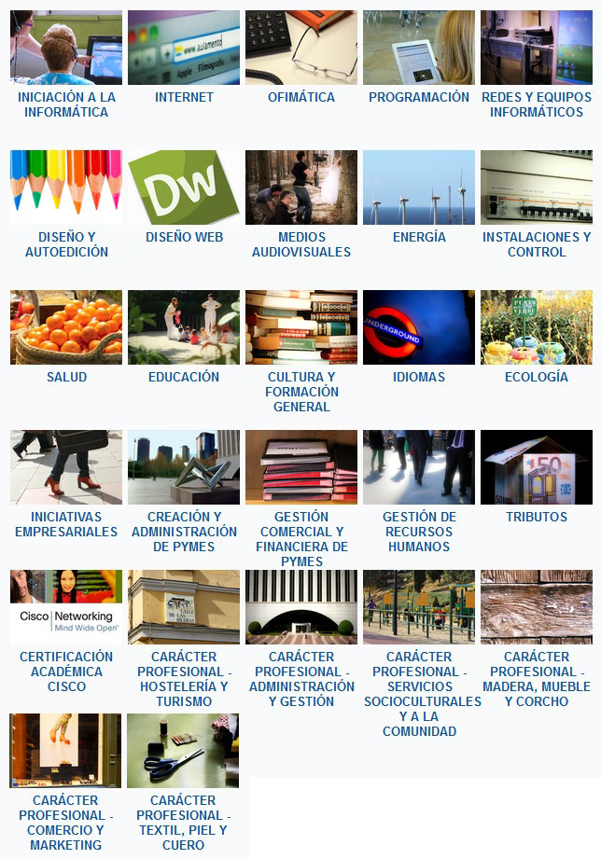









CEPA F. GINER DE LOS RÍOS
Salamanca

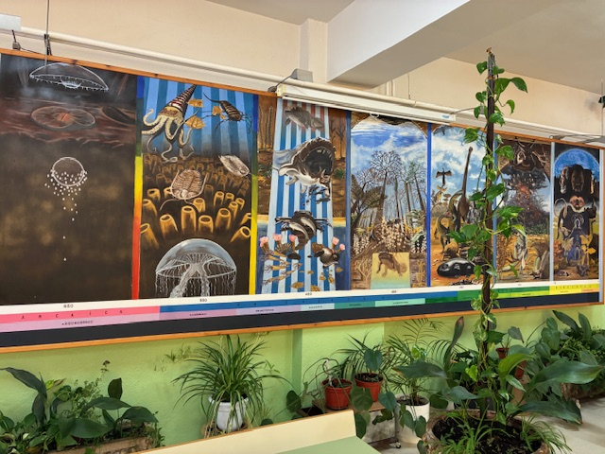

OFERTA EDUCATIVA

CURSO 2026-2027
RED NACIONAL DE CENTROS DE CAPACITACIÓN DIGITAL
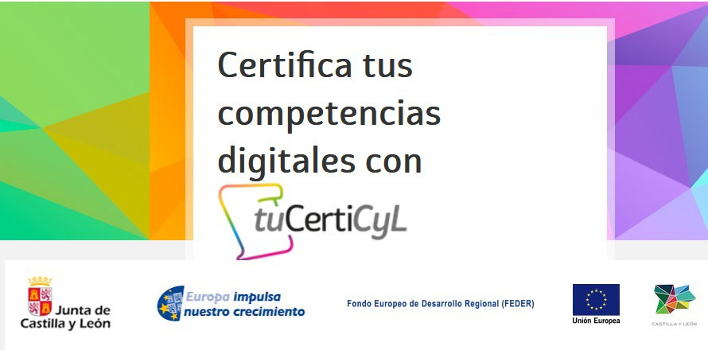






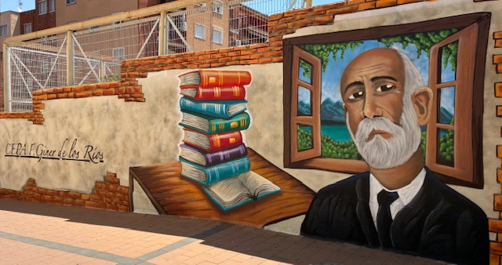
CENTRO DE EDUCACIÓN DE PERSONAS ADULTAS

C/ Gran Capitán s/n 37006 Salamanca
 Teléfono: 923259032
AULA MENTOR 37008540@educa.jcyl.es
http://cepaginerdelosrios.centros.educa.jcyl.es
Matrícula abierta todo el año
Correo: salamanca@aulamentor.es
Web: http://aulamentor.es

Cepa Giner DE LOS Ríos
X @cepa_giner_SA ginerdelosriosalamanca

ANUAL

Septiembre 2026 a Junio 2027
Enseñanzas iniciales/Conocimientos básicos
Español para Extranjeros
Competencias Básicas
Competencial Digital (100h) Nivel I (Turnos de mañana y de tarde) Nivel II (Turnos de mañana y de tarde)
Competencia Social y Ciudadana y Cultural y Artística (130 h)
Nivel I (Turnos de mañana y de tarde) Nivel II (Turnos de mañana y de tarde)
Competencia Lingüística Francés ( 100 h )
Competencia Lingüística Inglés ( 100 h )
Niveles I y II
Cualificaciones y Certificados Profesionales
-Atención sociosanitaria a personas en situación de dependencia y/o con discapacidad en instituciones sociales (450h) Nivel II
-Operaciones auxiliares y de almacén en industrias y laboratorios químicos (270h) Nivel I
- Operaciones auxiliares de montaje y mantenimiento de equipos informáticos y redes ( 336h)
Preparación de Pruebas Libres ESO Acceso a la Universidad +25+45 años
Curso de formación para el acceso a Ciclo formativo de Grado Superior ( 528 h)

PRIMER CUATRIMESTRE

Septiembre 2026 a Enero 2027

ESPA y ESPAD (Educación Secundaria de personas adultas)
Modalidad presencial y a distancia

TURNOS DE MAÑANA Y DE TARDE
Obligatorias (Módulos I, II, III y IV) Ámbito Científico-Tecnológico
Ámbito Comunicación (Lengua y Literatura Castellana e Inglés)
Ámbito Social
Optativas Módulo III Cultura Científica I, Tecnología y Digitalización I, Educación Artística I
Optativas Módulo IV
Cultura Científica II, Tecnología y Digitalización II, Educación Artística II y Orientación Laboral


PERÍODO DE MATRÍCULA
Ordinario: 7-17 de Septiembre 2026 Extraordinario: 1-9 de Octubre 2026

SEGUNDO CUATRIMESTRE

Febrero a Junio de 2027

ESPA y ESPAD (Educación Secundaria de adultos )
Modalidad presencial y a distancia
TURNOS DE MAÑANA Y DE TARDE
Obligatorias (Módulos I, II, III y IV) Ámbito Científico-Tecnológico
Ámbito Comunicación (Lengua y Literatura Castellana e Inglés)
Ámbito Social
Optativas Módulo III Cultura Científica I, Tecnología y Digitalización I, Educación Artística I
Optativas Módulo IV
Cultura Científica II, Tecnología y Digitalización II, Educación Artística II y Orientación Laboral
Curso de formación para el acceso a Ciclo formativo de Grado Medio ( 340 h)
PERÍODO DE MATRÍCULA
Ordinario: 5-12 de Febrero de 2027
Extraordinario: 22-26 de Febrero 2027

